

Programowanie zespołowe

*Warsztat Samochodowy*

**Opiekun projektu:** mgr inż. Jarosław Szkoła

**Autorzy Projektu:** Jakub Kuśnierz, Rafał Kieroński,   
 Lucjan Kuźniar, Piotr Jaśkowski

**Data wykonania:** Semestr letni rok akademicki 2017/2018

1. **Cel projektu**

W ramach przedmiotu programowanie zespołowe wykonana została aplikacja desktopowa w technologii JavaFX która przeznaczona jest do zarządzania serwisem samochodowym oraz magazynem z częściami który się w nim znajduję. Aplikacja została tworzona zgodnie z harmonogramem ustalanym na zajęciach. Gotowa wersja projektu zawiera wykonanie wszystkich sprintów które zostały określone w czasie tworzenia.

1. **Opis Aplikacji**

Aplikacja pozwala na zakładanie kont i obsługę serwisu z poziomu trzech różnych rodzajów kont, które posiadają różne uprawnienia. Są to:

- Serwisant posiadający możliwość obsługi napraw

- Magazynier którego zadaniem jest obsługa magazynu

- Kierownik który zarządza całym warsztatem.

Dostępne funkcje pozwalają na tworzenie bazy klientów serwisu, samochodów, umów serwisowych, napraw oraz części w serwisie. Wszystkie operacje na bazie można wykonywać z poziomu GUI, dlatego nie jest potrzebna ingerencja do kodu samej bazy. Przy tworzeniu aplikacji wykorzystany został wzorzec projektowy **Model-View-Controller** który służy do organizowania struktur aplikacji posiadających graficzny interfejs użytkownika.

1. **Wykorzystane technologie**

- Baza danych została wykonana w MySQL

- Do przechowywania bazy wybrano chmurę AWS Amazon

- Strona logiczna aplikacji została napisana w Javie 1.8

- Do zarządzania bibliotekami wykorzystany został Maven

- Do stworzenia aplikacji wykorzystano framework SpringBoot

- Do komunikacji z bazą danych wykorzystano Hibernate

- Do zrobienia testów użyto biblioteki JUnit

- Interfejs graficzny zrobiono w technologii JavaFX z wykorzystaniem biblioteki JFoenix

- Do zarządzania projektem wykorzystany został serwis GitHub

1. **Przegląd głównych funkcjonalności**
2. **Konta użytkowników**

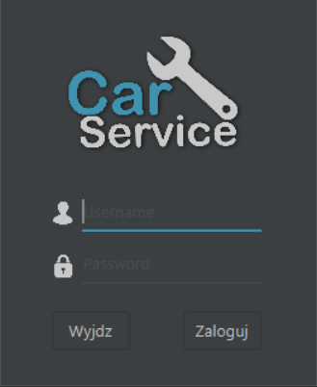

Aplikacja posiada możliwość zakładania kont dla nowych użytkowników, przeglądanie listy użytkowników oraz usuwania ich. Wszystkie te funkcje dostępne są tylko dla użytkownika posiadającego uprawnienia kierownika. Ponadto przy uruchamianiu aplikacji widzimy okno logowania(widoczne na zdjęciu powyżej). Po zalogowaniu na konto ukazują się nam ekrany odpowiednie dla uprawnień zalogowanego użytkownika. Przy zakładaniu nowego konta oraz logowaniu występuję walidacja poprawności danych, uniemożliwiająca wykonanie akcji po wpisaniu danych innych niż oczekiwane.

1. **Panel kierownika**

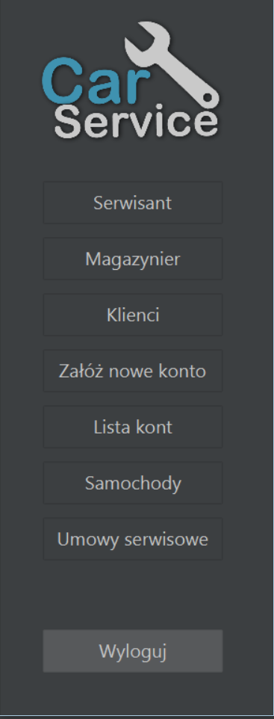

Kierownik ze swojego panelu ma bezpośredni dostęp do paneli serwisanta oraz magazyniera. Ponadto może on tworzyć oraz zarządzać bazą klientów i samochodów, zakładać konta użytkowników, zarządzać nimi oraz wyświetlać ich listę. Kierownik jako jedyny posiada także uprawnienia do wprowadzania do bazy umów serwisowych podpisanych z klientami oraz pełnego zarządzania nimi. Konto kierownika jest zarazem kontem administratora systemu, mając dostęp do wszystkich funkcji w aplikacji.

1. **Panel serwisanta**

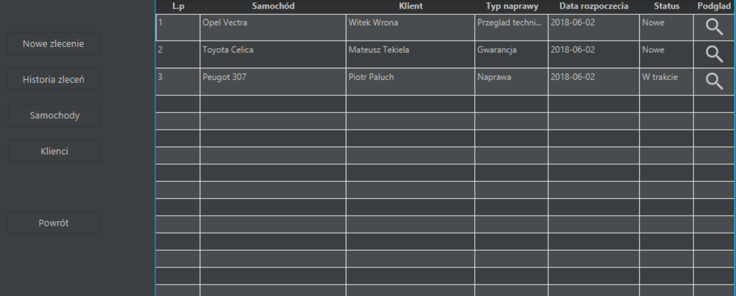

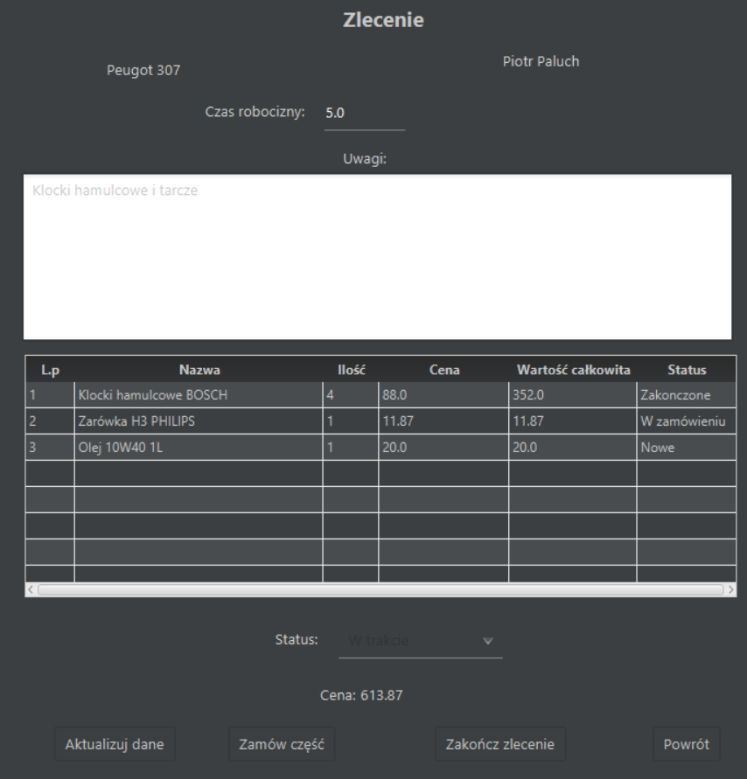Głównym widokiem dla mechanika po zalogowaniu jest tabela przedstawiająca aktualne zlecenia w serwisie. Po kliknięciu na lupę ukazuję się widok ze szczegółami zlecenia. W tym widoku (na zdjęciu poniżej) serwisant może dokonać aktualizacji danych zlecenia, zgodnie z aktualnymi postępami prac, złożyć zamówienie do magazyniera na potrzebne części do dokonania naprawy oraz zakończyć zlecenie. Podczas kończenia zlecenia zostanie wyliczona cena końcowa za usługę według algorytmu przyjętego we wstępnej dokumentacji projektu.

Innymi funkcjami dostępnymi dla serwisanta są:

- wyświetlanie historii zakończonych zleceń

- tworzenie oraz zarządzanie bazą samochodów

- tworzenie oraz zarządzanie bazą klientów

- tworzenie nowych zleceń

1. 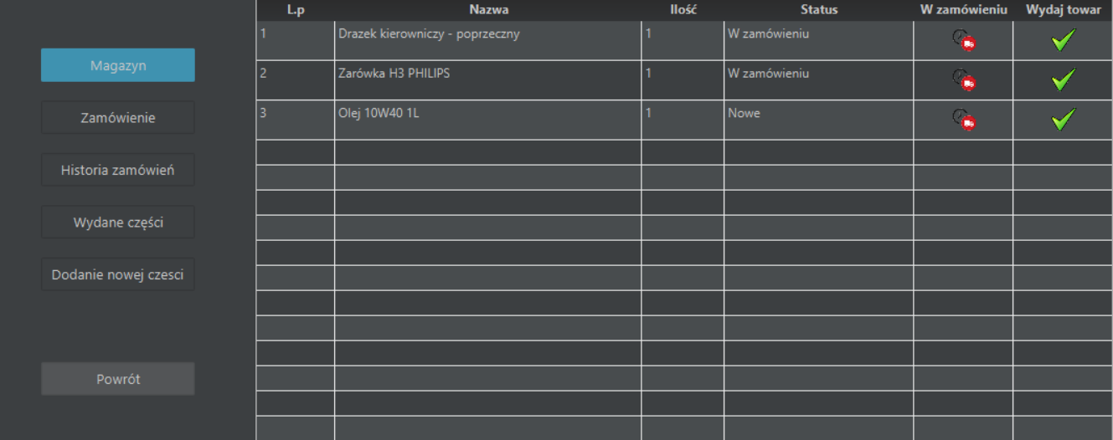**Panel magazyniera**

Magazynierowi po zalogowaniu wyświetlona zostaje tabela z częściami które ma wydać z magazynu serwisantowi wraz z aktualnym statusem zamówienia. Po prawej stronie są przyciski umożliwiające zmienienie statusu oraz oznaczenie towaru jako wydane. Ponadto magazynier może dodawać nowe części do bazy, oraz zarządzać ich listą, oglądać historię wydanych części, dodawać części do zamówienia, składać zamówienie oraz oglądać historię zamówień

1. **Baza danych**

Baza danych została stworzona MySQL. Dla wygody pracy w grupie musieliśmy wybrać serwer na którym umieścimy bazę, aby każdy mógł pracować na aktualnej jej wersji. Wybór padł na chmurę AWS Amazon która pozwala nam przez rok utrzymywać bazę bez ponoszenia żadnych kosztów. Wybór ten okazał się bardzo dobry, ponieważ przez cały etap tworzenia nie odnotowaliśmy żadnych problemów.

Baza danych składa się z 12 tabel które są obsługiwane przez naszą aplikacje do przechowywania danych. Trzy z tabel są tabelami słownikowymi służącymi do przechowywania typu napraw, typu części oraz praw użytkowników.

**Tabele:**

- **users** w której są przechowywane konta użytkowników

- **user_role** – tabela słownikowa do przechowywania praw użytkowników

- **cars** – trzymane są w niej dane samochodów

- **clients** – przechowuje dane klientów

- **type_repairs** – tabela słownikowa z typami napraw

- **type_parts** – tabela słownikowa z typami części

- **service_contracts** – tabela przechowująca umowy serwisowe

- **parts** – tabela przechowująca części

- **parts_orders** – przechowuję części przypisane do zamówienia

- **orders** – przechowuję historię zamówień

- **issued_parts** – przechowuję części zamówione przez serwisanta do zleceń

- **repairs** – przechowuję zlecenia napraw

**Schemat encji:**

